专题二 细胞的结构和功能
考点解读

1.内容：
（1）细胞膜系统的结构和功能 Ⅱ
（2）主要细胞器的结构和功能 Ⅱ
（3）细胞核的结构和功能 Ⅱ
（4）观察线粒体和叶绿体 Ⅱ
（5）生物膜的结构和功能Ⅱ
（6）物质进出细胞的方式Ⅱ
（7）通过模拟实验探究膜的透性Ⅱ
（8）植物细胞的质壁分离和复原Ⅱ

2.解读：
细胞的结构和功能是高考的重点之一，本章知识高考中多以细胞结构的模式图为载体，对细胞膜的结构和功能，各种细胞器的形态结构、分布规律和生理功能以及细胞核的结构和功能进行多角度考查，一般多以选择题形式命题，或在非选择题中以一至两个相对独立的小问题形式出现，分值较小，难度通常不大，但也可能出现于现实生活或生产结合较为紧密的问题，使试题的难度和思维量有所上升。可以从以下三个方面掌握细胞的“结构与功能” _{K|S|5U}
（1）细胞膜：除记忆细胞膜的主要成分和三大基本功能之外，还应该重点把握提取纯净细胞膜的试验方法。另外还应掌握细胞膜的信息交流功能，注意与体液调节内容的衔接。细胞膜作为生物膜，有其结构特点和功能特点，流动镶嵌模型也是常考内容之一，物质进出细胞的方式也与细胞膜相关。
（2）细胞器：通过列表比较的方法记忆各种细胞器的结构和功能，密切联系各种细胞器之间的协作关系，从统一性上体现分泌蛋白的过程。
（3）细胞核：区别原核细胞和真核细胞在核膜上的不同，理解核孔的功能以及与细胞功能的联系，区别记忆染色体和染色质的关系。
知识网络

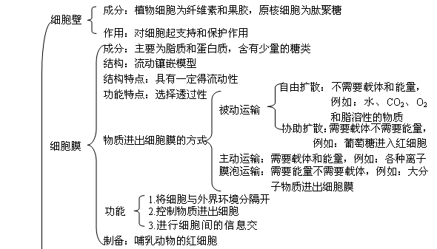
细胞膜
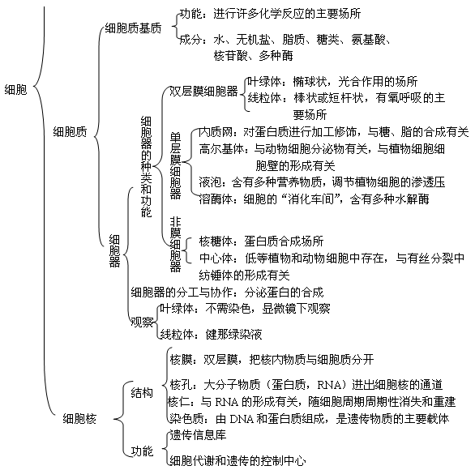

第一课时 细胞膜——系统的边界 细胞核——系统的控制中心
基础过关

一、细胞膜的成分
细胞膜主要由脂质和蛋白质组成，此外还含有少量的糖类和胆固醇（胆固醇只存在于动物细胞中），糖类往往与蛋白质形成糖蛋白，于细胞膜的识别作用有关。蛋白质是细胞膜功能的体现者，功能越复杂的细胞膜，蛋白质的种类和数量就越多。脂质主要以磷脂为主。
二、细胞膜的结构
流动镶嵌模型：磷脂双分子层为基本骨架，蛋白质或镶嵌或覆盖或贯穿其中。磷脂和蛋白质都具有一定得流动性，所以细胞膜的结构特点为具有一定得流动性。
三、细胞膜的功能
1.将细胞与外界环境分隔开，使细胞成为相对独立的系统，保障细胞内部环境的相对稳定。
2.控制物质进出细胞。控制细胞与外界环境的物质交换。
3.进行细胞间的信息交流。
四、细胞膜的功能特点
具有选择透过性。其功能特点是由结构特点即具有一定得流动性决定的。选择透过性的特点是由主动运输体现出来的。
五、物质的跨膜运输方式
1.自由扩散：顺浓度梯度进行的运输方式。特点是不需要载体和能量。例如：水，CO₂，O₂，脂溶性物质等。
2.协助扩散：顺浓度梯度进行的运输方式。特点是需要载体但不需要能量。例如：葡萄糖进入红细胞。
3.主动运输：逆浓度梯度进行的运输方式。特点是需要载体和能量。例如：各种离子进出细胞膜时。主动运输体现了细胞膜的选择透过性的功能特点。
4.膜泡运输：大分子物质（蛋白质）进出细胞时进行的方式。由细胞内到细胞外叫做胞吐，由细胞外到细胞内叫胞吞。膜泡运输，不是跨膜运输，不穿过细胞膜。
六、细胞核的结构
1.核膜：不连续的双层膜，把核内物质与细胞质分开。随细胞周期周期性的消失和重建。
2.核孔：位于核膜上，是大分子物质（蛋白质、RNA）进出细胞核的通道，蛋白质合成旺盛的细胞核孔的数量多。注意DNA不能穿过核孔。
3.核仁：与rRNA的合成和核糖体的形成有关，蛋白质合成旺盛的细胞核仁大而明显。随细胞周期周期性的消失和重建。
4.染色质：由DNA和蛋白质组成，是遗传信息的主要载体。在细胞分裂前期高度螺旋化变粗变短形成染色体，染色体在分裂末期解螺旋变细变长形成染色质。染色体和染色质是同种物质在不同时期的两种状态。
七、细胞核的功能
1.细胞核是遗传信息库
2.细胞核是细胞代谢和遗传的控制中心
典型例题

例1. 细胞膜在细胞的生命活动中具有重要作用。下列相关叙述不正确的是
A. 细胞膜的糖被在细胞间具有识别作用
B. 细胞膜对膜两侧物质的进出具有选择性
C. 细胞膜内外两侧结合的蛋白质种类有差异
D. 载体蛋白是镶在细胞膜内外表面的蛋白质
答案：D
解析：本题考查了细胞膜的结构和功能特点。细胞膜上的糖被具有识别功能；细胞膜具有选择透过性，对进出细胞膜的物质具有选择性；载体蛋白是跨膜蛋白而不是镶在细胞膜内外表面。
归纳总结：
1.细胞膜上糖蛋白与细胞识别有关
2.细胞膜具有选择透过性的功能特点
3.蛋白质的种类和数量是细胞膜功能的体现

第二课时 细胞器——系统内的分工合作
基础过关

一、分离细胞器的方法
差速离心法
二、细胞器的种类和功能
细胞器之间的分工
 | 分布 | 形态结构特点 | 功能
线粒体 | 动植物细胞。 | 双层膜，内膜向内折叠成嵴，扩大了内膜面积，基质和内膜上有许多种与有氧呼吸有关的酶，含有少量DNA。 | 有氧呼吸的主要场所  （动力车间）
叶绿体 | 绿色植物叶肉细胞等。 | 双层膜，内有许多类囊体，叶绿素等色素分布在类囊体上。类囊体和基质中有许多进行光合作用所需的酶，含有少量DNA。 | 光合作用的场所  （养料制造车间、能量转换站）
内质网 | 动植物细胞。 | 单层膜，形成囊泡状和管状结构，内有腔。 | 细胞内蛋白质合成、加工以及脂质合成的“车间”。
高尔基体 | 动植物细胞。 | 单层膜，形成囊泡状和管状结构，内有腔。 | 对来自内质网的蛋白质进行加工、分类和包装的“车间”及“发送站”。
液泡 | 植物细胞，高等动物细胞中不明显。 | 单层膜，形成囊泡状和管状结构，内有腔。 | 储存物质，使植物细胞保持坚挺。
溶酶体 | 动植物细胞。 | 单层膜，形成囊泡状和管状结构，内有腔。 | 消化车间。
核糖体 | 动植物细胞。附着在内质网或游离在细胞质基质中。 | 不具有膜结构，椭球形颗粒小体。 | 把氨基酸合成蛋白质的场所  (“生产蛋白质的机器”)
中心体 | 动物细胞和低等植物细胞。在核附近。 | 不具有膜结构，由两个互相垂直的中心粒构成。 | 与动物细胞有丝分裂有关

三、细胞器之间的协调配合
形成小泡
附着核糖体上合成肽链
进入内质网加工、修饰

进入高尔基体进一步加工修饰
形成小泡
细胞膜
细胞外

整个过程中，各细胞器之间既有结构上的联系又有功能上的统一。

四、细胞的生物膜系统
1.概念: 细胞器膜和细胞膜、核膜等结构，共同构成细胞的生物膜系统。这些生物膜系统的成分和结构相似，在结构和功能上紧密联系，进一步体现了细胞内各种结构之间的协调配合。
典型例题

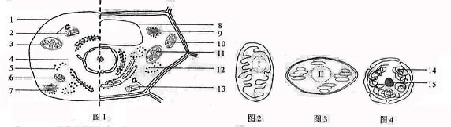
例2. 图1是两种高等生物细胞亚显微结构模式图。图2—4是图1中部分结构的放大，据图回答。（[ ]内填图中标号， 上填适当内容的文字。）

（1）图中的结构1—15中不应该出现的是[ ]和[ ]；可能含有水溶性色素的是[ ]；结构15与[ ]的形成有关。
（2）图2、3、4所示在结构上的主要共同点是 。图2、3所示结构的名称分别是 ，在其中进行的循环Ⅰ、Ⅱ的名称分别是 。图3所示结构产生的气体从产生部位扩散到相邻细胞中被用于细胞呼吸，至少需要穿过的磷脂分子层有 层。
（3）已知进行有性生殖的某生物同时具有图2、3、4所示三种结构，这三种结构的DNA能从父本传递给子代的是 。
答案：
（1）3 13 8 5或12（5、12均可）
（2）都由双层膜包被 线粒体、叶绿体 三羧酸循环、卡尔文循环 14
（3）细胞核的DNA（图4结构中的DNA）
解析：本题主要考查细胞结构相关知识。
（1）根据图像左侧为高等动物细胞模型，右侧为高等植物细胞模型，动物细胞没有叶绿体，高等植物细胞没有中心体；植物细胞中水溶性色素存在于液泡中；结构15应为核仁其主要与核糖体的形成有关。
（2）由三者图像特征可以判断依次为线粒体、叶绿体和细胞核，三者在结构上均是由两层膜包被；线粒体内主要进行有氧呼吸，在Ⅰ即线粒体基质中进行三羧酸循环，叶绿体内主要进行光合作用，在Ⅱ即叶绿体基质中进行卡尔文循环；叶绿体产生的O₂进入相邻细胞参与呼吸依次穿过类囊体膜、叶绿体膜（双层）、细胞膜（两层）和线粒体膜（双层）共计7层膜，14层磷脂分子。
（3）线粒体和叶绿体在细胞质中，其内的DNA主要由母本传给子代，细胞核是遗传物质存在的主要场所，其内的DNA可以由父本传给子代。

单元测试题
一、选择题
1.（山东卷）真核细胞单位面积的核孔数目与细胞类型和代谢水平有关。以下细胞中核孔数目最少的是

A. 胰岛细胞 B. 造血干细胞
C. 效应B细胞(浆细胞) D. 口腔上皮细胞
2.（天津卷）下列是有关著名科学家通过研究取得重要理论成果的叙述，正确的是
A. 虎克（R.Hooke）在显微镜下观察木栓组织发现蜂窝状“细胞”，建立了细胞学说
B. 坎农（W.B.Cannon）通过研究细胞内基因表达的过程，提出了内环境稳态概念
C. 摩尔根（T.H.Morgan）对雄果蝇白眼性状的遗传分析，证明了基因位于染色体上
D. 韦尔穆特（I.Wilmut）等在体外条件下将羊体细胞培养成了成熟个体，证明了哺乳动物体细胞具有全能性
3.（广东理基）细胞膜上一般不含
A．胆固醇 B．磷脂
C．糖蛋白 D．血红蛋白
4.（广东理基）施莱登和施旺共同提出
A．细胞学说 B．分离定律
C．进化学说 D．中心法则
5.（广东理基）黄曲霉毒素是毒性极强的致癌物质，有关研究发现，它能引起细胞中的核糖体不断从内质网上脱落下来，这一结果直接导致
A．核仁被破坏 B．染色体被破坏
C．细胞膜被破坏 D．蛋白质合成受到影响
6.（广东文基）正常精细胞形成精子的过程中，细胞的很多结构退化消失，但保留了大量线粒体，因为线粒体可以合成精子运动所需的
A．乙醇 B．ATP C．胰岛素 D．淀粉
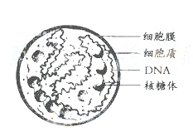
7.（广东卷）1.右图所示的细胞可能是
A．酵母细胞
B．原核细胞
C．动武细胞
D．植物细胞

8.（江苏卷）14．细胞作为生命活动的基本单位，其结构和功能高度统一。下列有关叙述正确的是
①卵细胞体积较大有利于和周围环境进行物质交换，为胚胎早期发育提供所需养料
②哺乳动物成熟的红细胞表面积与体积之比相对较大，有利于提高气体交换效率
③小肠绒毛上皮细胞内有大量的线粒体，有助于物质运输的能量供应
④哺乳动物成熟精子中细胞质较少，有利于精子运动
A．①②③ B．②③④ C．①③④ D．①②④
9.（上海卷）下列关于真核细胞结构和功能叙述中，错误的是
A. 抑制线粒体的功能会影响主动运输
B. 核糖体由RNA和蛋白质构成
C. 有分泌功能的细胞才有高尔基体
D. 溶酶体可消化细胞器碎片
10.（上海理综卷）动物细胞和植物细胞具有不同的形态结构。下图所示四种细胞中属于动物细胞的是
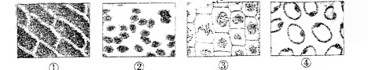
A．①② B．②③ C．③④ D．②④
11.（海南卷）下列有关线粒体和叶绿体的叙述，错误的是
A. 线粒体和叶绿体携带的遗传信息可以表达出来
B. 线粒体和叶绿体为双层膜结构，其内膜中酶的种类相同
C. 线粒体内膜向内折叠形成脊，叶绿体类囊体堆叠形成基粒
D. 蓝藻没有叶绿体也能进行光合作用
12.蛔虫是严格厌氧生活的生物，其细胞结构特点与蓝藻细胞相同的是（ ）。
A．都有核糖体和细胞壁 B．都有细胞核和染色体
C．都没有线粒体 D．都没有细胞核
13. 下列有关细胞结构和功能的叙述中，正确的是（ ）。
A．叶肉细胞中的高尔基体数量一般比唾液腺细胞多
B．合成旺盛的细胞与衰老细胞相比，核糖体和内质网不发达
C．汗腺细胞与唾液腺细胞相比，线粒体数量较多
D．皮肤生发层细胞与心肌细胞相比，中心体数量较多
14. 动物细胞中与核糖体和高尔基体功能都有关的生理过程是（ ）。
A．胰岛素的合成与分泌 B．小肠吸收水和无机盐
C．汗腺分泌汗液 D．胃的蠕动引起胃的排空
15. 真核细胞内的膜系统如核膜、质膜与内质网膜相连，这种结构特点说明内质网的重要功能之一是（ ）。
A．扩大膜面积 B．提供细胞内物质运输通道
C．核糖体附着的支架 D．参加代谢反应
16. 将n块（n＞5）质量、体积相同并去皮的马铃薯块茎分别放在不同的质量浓度的蔗糖溶液中，15min后，测定马铃薯块茎的质量，并根据测定结果制成直角坐标图。在图4－1中，你认为能表示本实验结果的是（ ）。
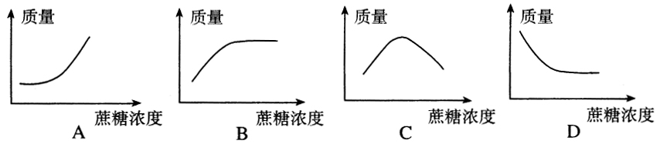
图4－1
17. 植物细胞发生质壁分离的内因是（ ）。
A．外界溶液浓度大于细胞液浓度
B．外界溶液浓度小于细胞液浓度
C．原生质层的伸缩性较大，细胞壁的伸缩性较小
D．原生质层的伸缩性较小，细胞壁的伸缩性较大

18. 下表表示某一洋葱表皮细胞置于不同浓度的蔗糖溶液中发生变化的实验记录，该实验的主要目的是（ ）。
蔗糖溶液（g/mL） | 细胞变化
0.30 | 发生质壁分离
0.25 | 无明显变化
0.20 | 有胀大趋势
A．证明细胞膜具有一定的流动性 B．测定细胞液浓度为0.25g/mL左右
C．验证原生质具有选择透过性 D．证实细胞是有生命的
19. 从水稻的根尖细胞分离出某细胞器，进行分析，其碱基组成如下表所示
A T G C U
35 0 30 42 15
则该细胞器中所完成的生理活动是 （ ）
A、mRNA→蛋白质
B、6CO2+12H2O→C6H12O6+6O2+6H2O
C、C6H12O6+6H2O+6O2→6CO2+12H2O+能量
D、2C3H4O3（丙酮酸）+4[H]+6H2O+6O2→6CO2+12H2O+能量
20. 若对离体的心肌细胞施用某种毒素，可使心肌细胞对吸收量明显减少，而对吸收则不受影响。这种毒素的作用是（ ）。
A．抑制呼吸酶的活性 B．抑制载体的活动
C．改变了细胞膜的结构 D．改变了细胞膜两侧的浓度
21. 图4－8是胡萝卜在不同的含氧情况下从硝酸钾溶液中吸收和的曲线。影响A、B两点和B、C两点吸收量不同的因素分别是（ ）。
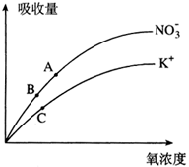
图4－8
A．载体数量、能量 B．能量、载体数量
C．载体数量、离子浓度 D．能量、离子浓度
22. 经实验测得衣藻DNA在细胞中分布如下：84％在染色体上，14％在叶绿体上，1％在线粒体上，1％游离于细胞质中。这些数据说明（ ）。
A．衣藻的遗传物质主要是DNA
B．衣藻DNA的主要载体是染色体
C．衣藻细胞质中无DNA
D．衣藻染色体由DNA、蛋白质和少量RNA组成
23. 有人做过这样的实验：把变形虫的核从其体内取出，观察无核变形虫中的一系列变化的特点，推测出a～d四个现象，并提出相应的推测理由①②③④，请选出推测现象和理由均正确的一个组合（ ）。
推测现象：a 失去核的变形虫，虽然停止伸出伪足，但在几天后核就再生，能正常活动
b 失去核的变形虫，细胞质功能逐渐衰退，几天内将死亡
c 失去核的变形虫，虽然反复进行数次无丝分裂，但结果还是死亡
d 除去核以后，细胞质活动反而暂时提高，因此细胞分裂变得更加旺盛
推测理由：① 许多生物器官都有再生能力，核也能再生
② 只有细胞核内才是控制细胞质代谢和遗传的中心
③ 在没有核的细胞质里，也残存着分裂的能力
④ 核能抑制细胞的过度分裂
A．a－① B．b－② C．c－③ D．d－④
24. 下列细胞中核仁较小的是（ ）。
A．胰腺细胞 B．肿瘤细胞 C．神经细胞 D．胚胎细胞
25. 下列关于生物膜结构和功能的叙述正确的是 （ ）
A．细胞核、线粒体、叶绿体都具有双层膜，所以它们的通透性是相同的
B．因为生物膜具有流动性，所以组成膜的各种化学成分在膜中是均匀分布的
C．所有生物膜的结构由外到内依次由糖被、蛋白质、磷脂双分子层组成
D．生物膜在结构和功能上的紧密联系，是使细胞成为有机整体的必要条件
26. 下列细胞结构中，在普通光学显微镜下分辨不出的是
A 染色体 B 液泡 C 核糖体 D 叶绿体
27. 细胞膜有能量交换、物质运动、信息传递等几种主要功能，上述功能与哪种物质有关？（ ）。
A．磷脂 B．糖类 C．蛋白质 D．固醇
28. 下列对线粒体和叶绿体的有关叙述中，正确的是：
  - 它们分别是有氧呼吸和光合作用全过程的场所
  - 它们都可以产生水和ATP
  - 在光镜下，可以分别观察到线粒体膜和叶绿体膜
  - 线粒体在生物细胞中普遍存在，叶绿体是植物细胞特有的细胞器
29. 下图是研究植物水分代谢的4个实验装置。
请判断实验开始后，玻璃管内的水是否流动及流动方向（无流动以×表示，流动方向以↑、↓、→、←表示）。下面四个选项中的符号依次表示4个装置中用括号标示的玻璃管内的水分流动现象，其中正确的是
A、↑ ↓ × × B、× ↑ × → C、↓ ↑ → → D、↓ ↑ × ←
30. 、如右图所示为细胞膜的亚显微结构，与细胞膜功能无直接关系的是
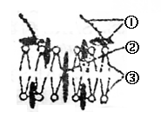
A、细胞经同化作用合成膜蛋白②的过程
B、完成细胞间信息传递需要①
C、选择性的物质运输并伴随着能量消耗
D、为细胞的生命活动提供相对稳定的内环境
二、非选择题
31.下图为物质出入细胞膜的示意图，请据图回答：
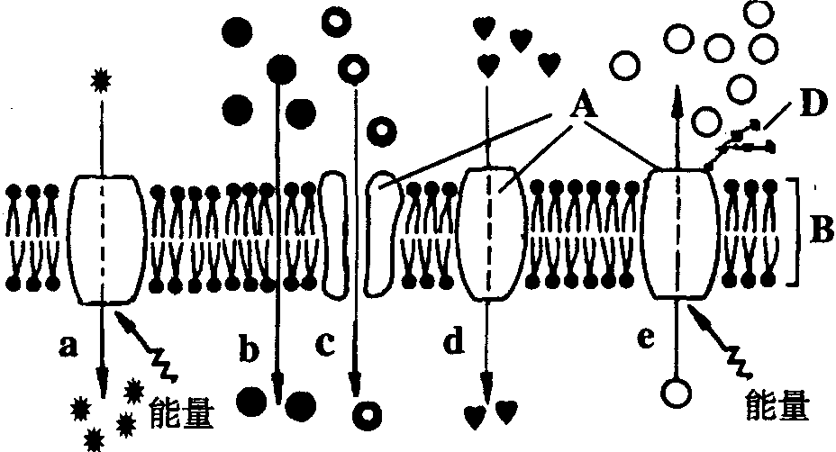
（1）A代表 分子；
B代表 ；
D代表 。
（2）细胞膜从功能上来说，它是一层 膜。
（3）动物细胞吸水膨胀时B的厚度变小，这说明B具有 。
（4）在a－e的五种过程中，代表被动转运的是 。
（5）可能代表氧气转运过程的是图中编号 ；葡萄糖从肠腔进入小肠上皮细胞的过程是图中编号 。
（6）如果此为神经细胞膜，则当其受刺激后发生兴奋时，Na＋的流动过程是编号 。
32．图4－9表示细胞膜的亚显微结构。请根据图回答下面的问题。
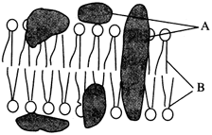
图4－9
（1）图中A的性质是由____________决定的。
（2）下列有关的叙述，错误的是（ ）。
A．适当提高温度，能使A和B的相对运动加快，通透性增加有利于生命活动的进行
B．在动物细胞中B的不饱和程度比植物高
C．该结构的选择透过性与B结构对极性分子的相对不透性和A的载体转运作用有关
D．油分子能迅速通过该结构，是由于甘油能溶于B层结构中
（3）该结构的基本功能是____________。与此相关的对生命活动至关重要的特性是____________________。
（4）细胞识别、物质的跨膜运动等与图中____________（填字母）有关。
（5）叶绿体和线粒体等细胞结构中均有此结构，但执行的具体功能有很大的区别，其原因是由于图中____________（填字母）不同所致。
33.图3－1是细胞的亚显微结构图。请根据图回答下面的问题。
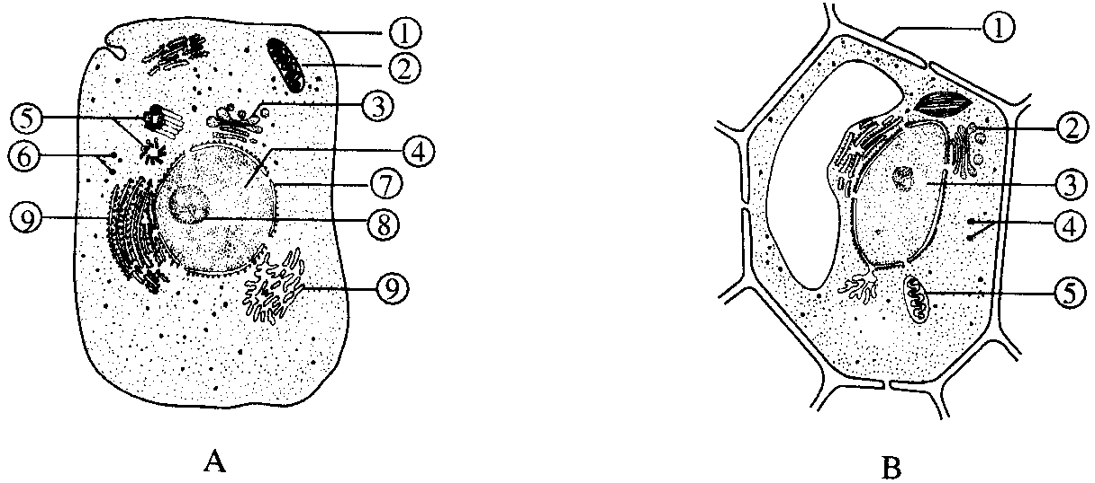
图3－1
（1）图A属于__________（填“植物”或“动物”）细胞，其主要依据是________________。
（2）图A中③的功能是对来自［ ］__________的蛋白质进行__________、__________和__________。
（3）图A中⑥所指的是__________，它是细胞合成__________的场所。
（4）图A细胞中，与有丝分裂有关的是［ ］__________、［ ］__________和［ ］__________。
（5）图B中⑤所指的是__________，它是细胞进行__________的主要场所。
（6）图B中有三种细胞器未标上编号，请你用⑥、⑦、⑧分别给予标上，并写上它们的名称：［⑥］__________、［⑦］__________、［⑧］__________。
参考答案
一、选择题
题号 | 1 | 2 | 3 | 4 | 5 | 6 | 7 | 8 | 9 | 10
答案 | D | C | D | A | D | B | B | B | C | D
题号 | 11 | 12 | 13 | 14 | 15 | 16 | 17 | 18 | 19 | 20
答案 | B | C | D | A | B | D | C | B | A | B
题号 | 21 | 22 | 23 | 24 | 25 | 26 | 27 | 28 | 29 | 30
答案 | B | B | B | C | D | C | C | B | D | A
二、非选择题
31. 1）蛋白质 磷脂双分子层 多糖
（2）选择透过性 （3）半流动性
（4）b、c、d （5）b a （6）c
32. （1）核酸（mRNA或DNA） （2）B （3）保护和运输（或控制物质出入细胞） 选择透过性 （4）A （5）A
33. （1）动物 无细胞壁和液泡，有中心体 （2）［9］内质网 加工 分类 包装
（3）核糖体 蛋白质 （4）［7］核膜 ［8］核仁 ［5］中心体 （5）线粒体 有氧呼吸 （6）叶绿体 内质网 液泡

